店e宝详细操作说明手册
第一步，打开思迅合作伙伴社区的下载中心
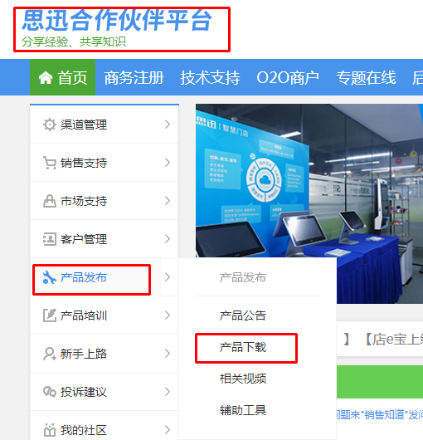
找到移动应用模块，点击店e宝下载按键
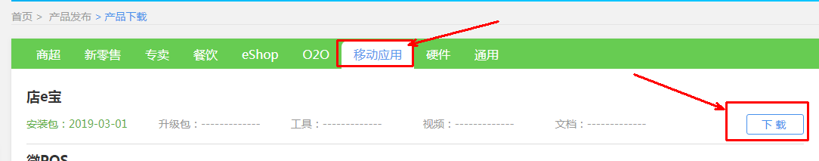
打开文件夹后找到 思迅零售系统服务程序 下载安装
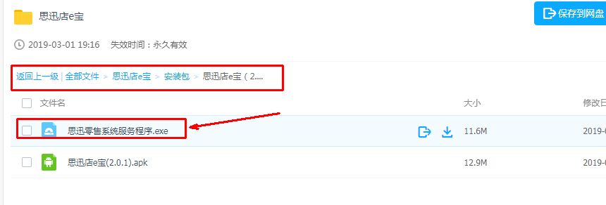
安装服务程序之前需要确认PC端的.Net是4.5及以上的版本
安装好之后选择新增服务（这个零售系统支持云服务器和一机多库，也支持一个程序上选择不同的软件）
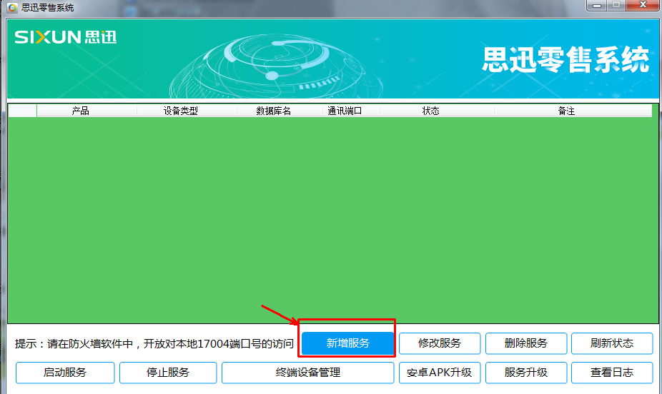
新增服务这里根据对应的产品来选择即可，数据库这些参数基本信息都如实填写即可。这个服务程序建议放其他PC端，为了防止用户知道数据库IP地址和端口去对接其他的乱七八糟的东西，通讯端口这里要关闭Windows的防火墙并开放这个端口，特别是win10的系统更需要注意写出入站规则这里开放（详细操作见文档后面）
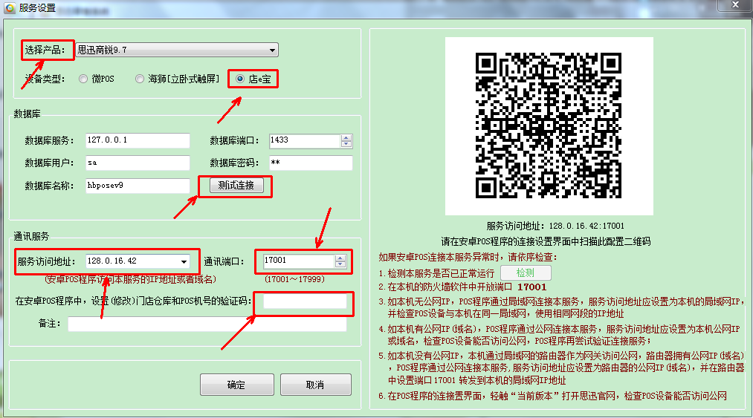

这里面信息都填好之后就可以去店e宝机器上去填写这个服务程序的IP地址和17001的通讯端口号去正常使用了。
特别说明：因为都是新的机器，收到机器后需要连上外网才能注册激活店e宝软件。
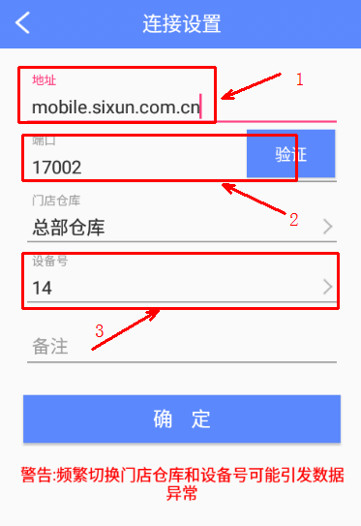
1、地址
这里的IP地址是安装店e宝思迅零售系统的PC电脑IP地址，
如果把店e宝思迅零售系统的安装在云服务器就填写云服务器的IP地址，不是数据库地址。
如果是电脑安装的店e宝思迅零售系统就填写那台安装服务程序电脑的IP地址。
如果要拿出去外面使用记得连上外网。
2、端口
端口是指服务程序上设置的那个17开头的端口
如何开通17001端口，如下图
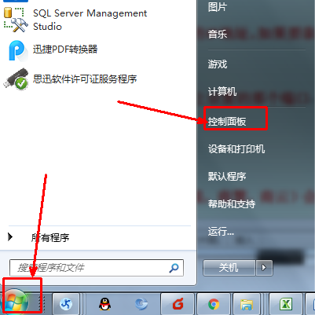
在“Windows开始菜单”里面找到“控制面板”
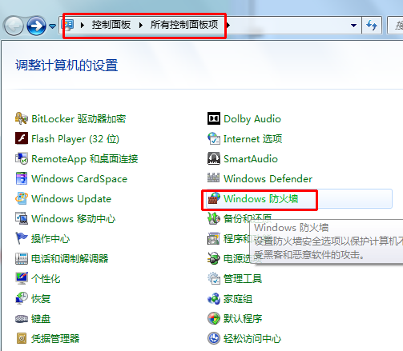
打开Windows防火墙
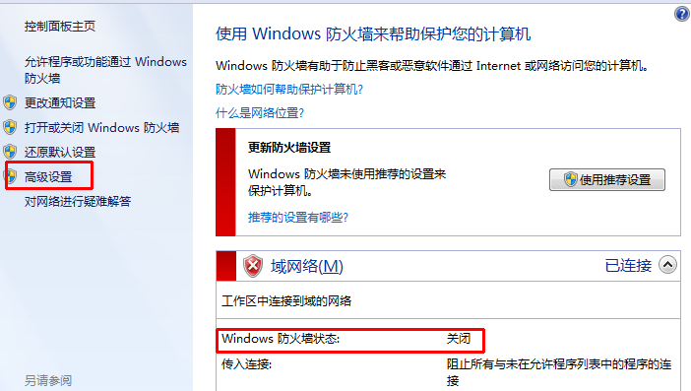
确认防火墙关闭状态，并打开“高级设置”。
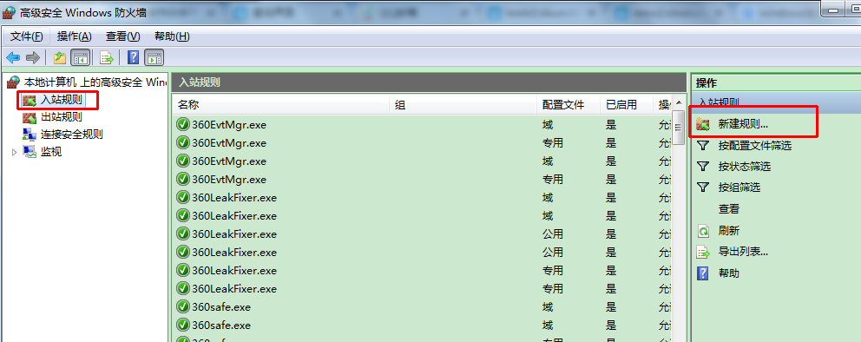
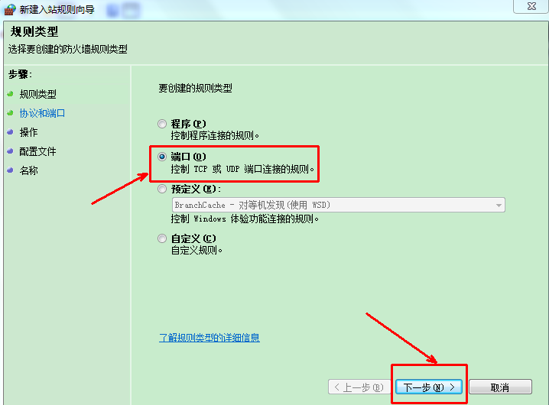
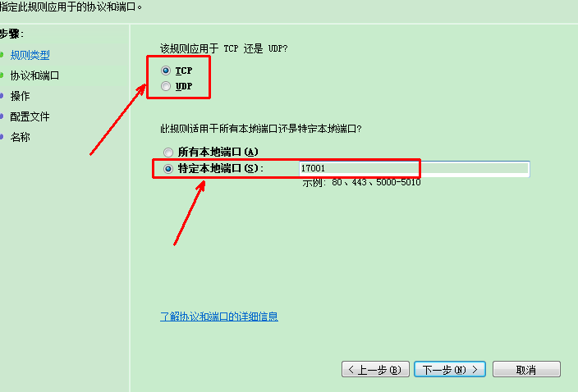
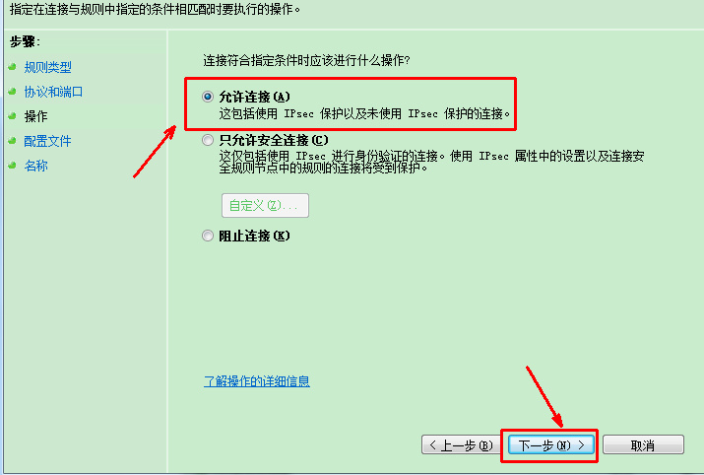
这里的入站规则和出站规则都写对应17001的指定端口允许连接，下一步下一步即可
Win10系统的参考：
https://jingyan.baidu.com/article/fb48e8bee35d456e622e14b3.html
3、设备号
有的商超软件（商锐，商慧，商云）会提示无可选择设备，提示这个的话就要去商超软件的”后台思迅软件”里面的“零售POS登记”添加设备，IP地址随便填写，设备名称可以自定义。
因商超软件的操作员和收银员是分开的，店e宝连商超软件的时候需要用收银员登录，望悉知

